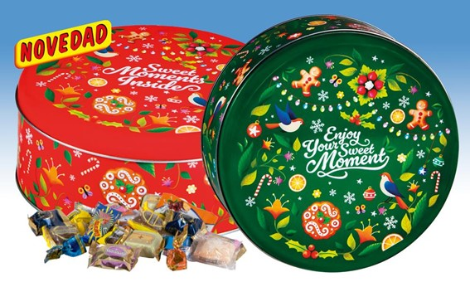

Latas redondas navidad con surtido de especialidades
Surtido de las mejores especialidades de cacao: Mantecado bombón crujiente, damachoc, bolitas de coco, minihojaldrada rellena de cacao, bombones surtidos, rosco-choco, bocadito de trufa, bocadito de pasas con cacao, chocolatito, mantecado bombón almendrado, barrita crujiente y bocadito de avellana. Presentado en unas prácticas latas metálicas decoradas con estilo navideño. (2 modelos surtidos)
Detalles
Medidas: 190x80 mm
Peso: 400 grs.
Precio Venta: €

